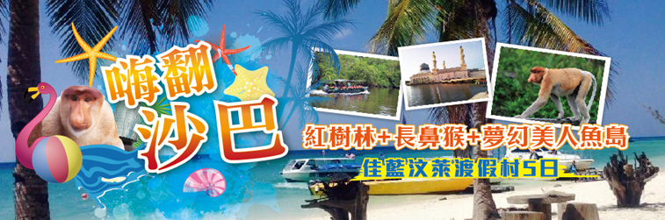
【航班使用】 **下為預定的航班時間，實際航班以航空公司所公佈的航班編號與飛行時間為準**
航空公司 | 出發城市 | 轉停城市 | 抵達城市 | 出發時間 | 到達時間 | 每週航班
馬印航空OD-635 | 臺北 | 直飛 | 亞庇 | 06：05 | 09：35 | 每週飛日二四六
馬印航空OD-634 | 亞庇 | 直飛 | 臺北 | 19：00 | 22：30 | 每週飛一三五六
Malindo Air馬印航空為馬來西亞籍的精緻型航空公司，標榜直比廉價航空的超值票價，卻提供傳統航空公司的所有機上服務。相較於台灣目前直飛亞庇航班，馬航及亞航的單走道客機通通沒有機上娛樂型服務項目，而且馬航、亞航客機都設180席機位，馬印航空每架客機只設有165席，為提升更舒適的搭乘環境，提高排距下每個座位伸展的距離就更得加多～是間比價性高的優質全服務航空公司。
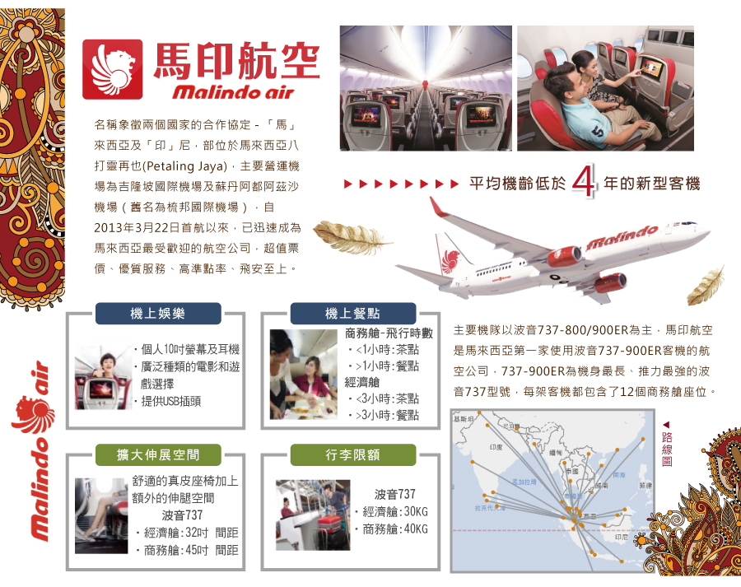
【特色安排】
◆安排下榻充滿婆羅洲風情的海邊渡假村2晚．獨享原始私人沙灘～
醒在沒有晨喚的假期，住在渡假村內就應該要好好的寵愛自己，無論您身在何處，自然美景都未曾遠離。
◆藍色珊瑚海洋花園～夢幻美人魚島 + 海洋渡假 + 海島浮潛(含救生衣+浮潛用具) + 海陸燒烤BBQ
亞庇超夢幻浮淺秘境，連天使都忍不住讚嘆的天堂島嶼，顛覆你對東南亞既有的印象！天藍、水綠、沙白、隨風搖曳的椰樹，隨手拍下的照片都可以當成風景明信片，恍如與世隔絕的天堂！
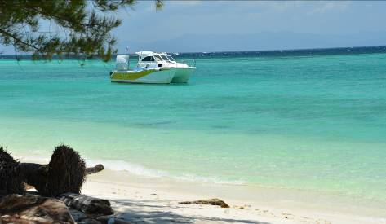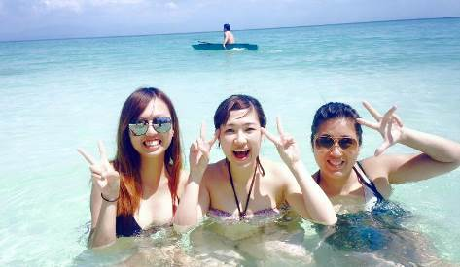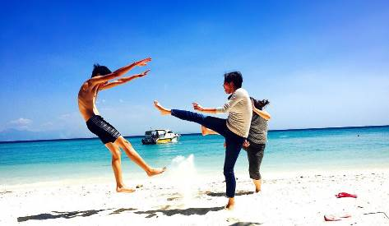
◆紅樹林生態之旅【補紅蟳、水上人家、竹竿踩高蹺、吹箭、彈弓射擊、沙灘排球、香蕉船(不限次數)、獨木舟、水上腳踏車】近距離體驗紅樹林的自然奇特生態環境、兼具娛樂與教育雙重體驗，寓教於樂、樂不思蜀。
◆大鼻子情聖～野生長鼻猴自然生態之旅＆神奇螢河之旅
深入雨林觀賞婆羅洲特有的長鼻猴族群(全球只在沙巴有、別處看不到)以及觀賞壯觀的螢火蟲「螢河」之旅。
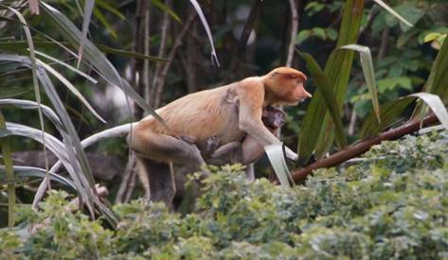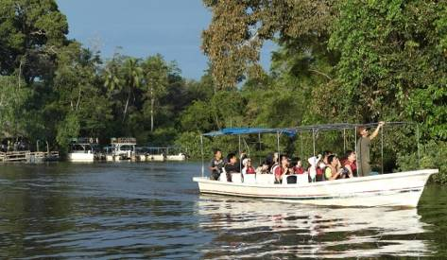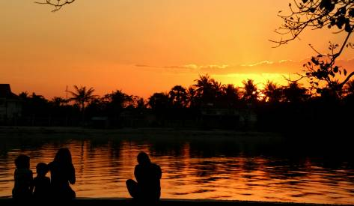
◆亞庇市區觀光＋歷史見證文化遺產之旅～
逐一瞭解馬來西亞人的風俗民情及文化宗教洗禮，為此次旅程揭開一個異國風的序幕。

【酒店資訊】
市區酒店格蘭婆羅洲酒店Grand Borneo Hotel 網址：http://www.grandborneohotel.com/
酒店樓面有17層高，設有300間現代化客房。位於亞庇最大商場之一1Borneo Hypermall旁，SPA、、保齡球館、大型電影院、美食中心、大小精品旗艦店等，休閒娛樂一應俱全。
註：酒店在大廳提供免費無線網路(WIFI)連接；客房內提供免費有線網路(Cable)連接。
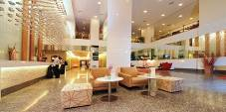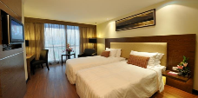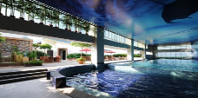
市區酒店皇宮酒店PALACE HOTEL 網址： http://www.thepalacehotel-sabah.com
皇宮酒店雅緻且具現代感，。每間客房都配備了帶國際頻道的平板電視以及迷你吧臺，提供熱水淋浴設施、免費洗浴用品和拖鞋。酒店餐廳提供異國風味料理，也有提供溫馨餐館。夜晚的時候，旅客能夠到酒店舒適的沙發酒吧裡面放鬆。
註: 客房內提供免費無線網路(WIFI)連接。
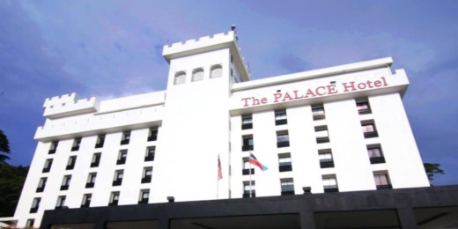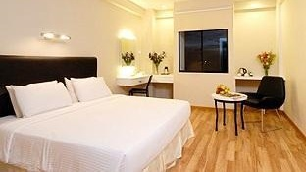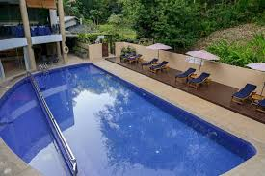
【市區酒店】克拉甘麗晶酒店The Klagan Regency Hotel 網址：http://www.theklaganregency.com/
酒店樓面有15層高，設有260間現代化客房。位於亞庇最大商場之一1Borneo Hypermall旁，SPA、、保齡球館、大型電影院、美食中心、大小精品旗艦店等，休閒娛樂一應俱全。
註：酒店在大廳與客房提供免費無線網路(WIFI)連接。
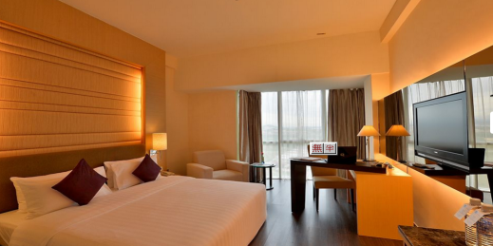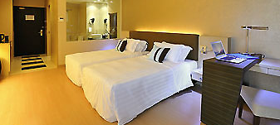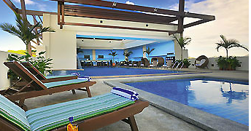
【市區酒店】君瀾酒店 NARADA HOTEL 網址: https://www.naradahotelkk.com/
酒店樓面8層高，設有320間裝潢精緻的客房，舖有地毯，配有私人保險箱、無線網路、休息區，浴室配有淋浴、拖鞋和洗浴用品。另設有24小時的前臺服務。酒店位於市區外圍，近亞庇國際機場、距亞庇市中心約20分鐘車程。
註：酒店在客房內提供免費無線網路(Wifi)連接。
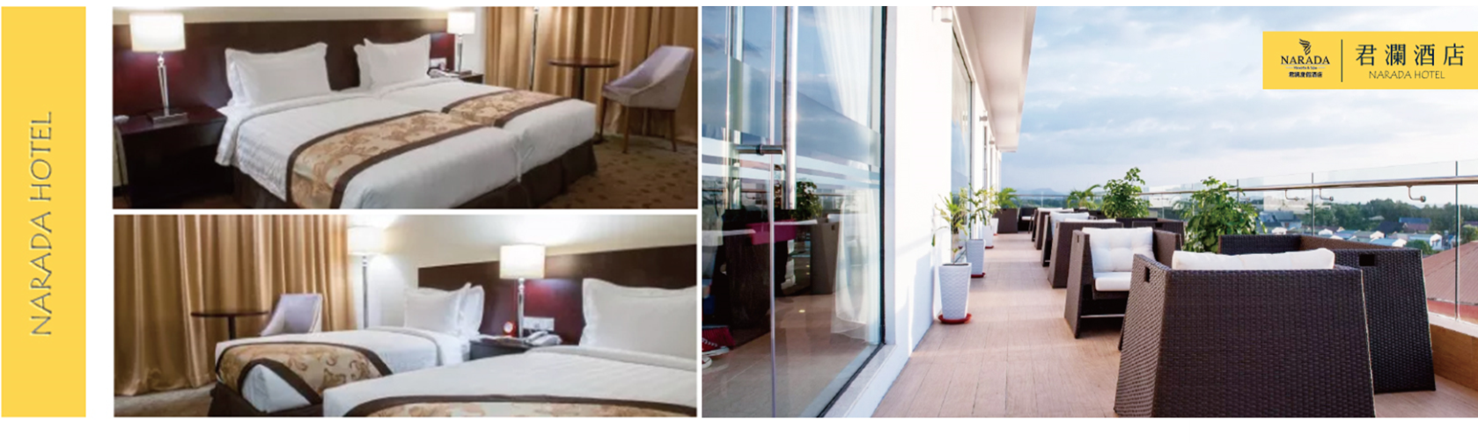
【海邊酒店】佳藍汶萊渡假村Nexus Resort Karambunai 網址: www.nexusresort.com/
佳藍汶萊度假村位於延伸至南中國海的佳藍汶萊半島上，面對著自然的熱帶環礁，擁有6公里長的白沙海灘線。背後是百萬年的雨林，在雨林邊還設有18洞的世界級高爾夫球場。
抵達酒店入眼的是壯麗木質高頂屋頂的大堂，在熱帶硬木及本土婆羅洲手工的結合下更顯協調柔和，獨具匠心且精緻的建築風格，以最賞心悅目的風景歡影旅客的到來。
渡假村擁有485間精緻豪華客房及套房，每一間各擁有私人陽台，不同於一般的高樓式度假酒店，每一建物之間，則是種滿綠色植物，讓這些人造建物作完整的隱藏，令每一位到訪的客人充分感受南國風光。
【餐廳及酒吧】
- PENYU：是全日開放的餐廳，供應早餐、午餐和主題自助餐。
- KING FISHERS：馬來西亞餐廳，陳列了美味的馬來西亞菜和一流的海鮮，也是團體早餐和自助晚餐地點。
- OLIVES：地中海餐廳，被譽為馬來西亞其中一間最好的餐廳，令食客陶醉於其卓越的地中海美食。
- NOBLE HOUSE：中式料理餐廳以四川菜和廣東菜為招徠(短褲拖鞋不宜)。
- HORIZON(Lobby Bar)：大廳(大堂)休息區，客人可以享用飲料和簡餐小吃，夜間有現場歌唱娛樂節目，是個宜人的角落。
- DARLIN DARLIN：酒吧擁有現場樂隊或唱片騎師，附私人卡拉OK包廂。 (05:00pm~00:00am)
- SPLASHES：池畔酒吧，供應多種飲料、雞尾酒和美味小吃。 (08:00am~07:00pm)
【Borneo Spa】http://www.nexusresort.com/Borneo-Spa/Overview
280坪空間，擁有12間單人理療室、2間雙人理療室，男女各自按摩池、蒸氣室、烤箱…等設備。
【活動及設施】 (部份活動需要收費，詳細自費活動及費用請洽渡假村各活動櫃檯)
健身房、璧球場、網球場(有夜間照明設施07:00am~09:00pm)、兵乓球、沙灘排球、足球、射箭、騎單車遊、18洞標準高爾夫球、娛樂中心(電玩、棋類、撞球、麻將等等)、兒童俱樂部4-11歲適用(畫圖、摺紙遊戲等等09:00am~09:00pm)、自然生態公園導覽…等。
【水上活動】 (部份活動需要收費，詳細自費活動及費用請洽渡假村水上活動櫃檯-Lagoon Park)
水上摩拖車、釣魚、沖浪板、風帆、筏木舟、一般潛水、深潛…等
【客房內設備齊】
有傳真/電腦插座、IDD直撥電話附浴室分機、房內保險箱、迷你冰箱、咖啡、茶沖泡組、衛星電視、收音機、吹風機、鬧鐘、床邊控電盤、浴袍及拖鞋、房內個別空調。
【網路資訊】
- 客房內提供不限時免費有線上網，敬請自備NB(網路線-可自備或請洽店櫃檯)。
- 大廳提供免費無線上網(WIFI)。
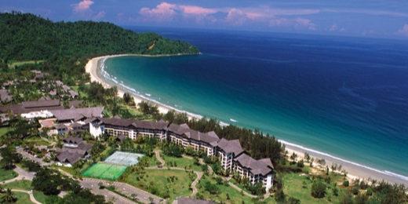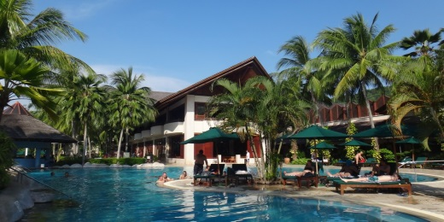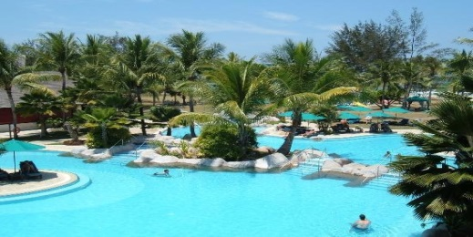
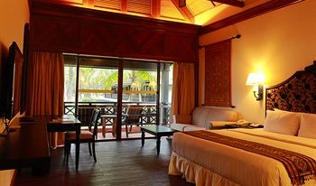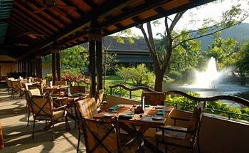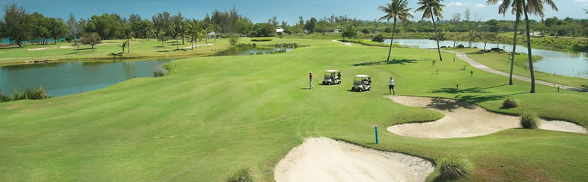
★各酒店網路連接服務，皆由酒店提供。如遇維修、異動，以入住當日酒店公告為主，造成不便之處，敬請見諒。★

【備註事項】報名付訂前，請詳細閱讀以下報名注意事項
- 本行程最低出團人數為2人(含)以上，以個人旅遊(MINI TOUR)型態進行，安排外站中文導遊於當地機場接機並提供全程旅遊服務。故於機場內過海關、辦理入境等相關作業均需由旅客自行處理。
- 本行程使用馬印航空(OD)之航班，行程內含來回機上簡餐(機上提供餐盒及飲料，無法預訂特殊餐。)，允許每位旅客辦理登機時，可攜帶隨身行李一件或手提包一件且重量不得超過7公斤，托運行李最多兩件且重量不得超過30公斤。
- 馬印航空(OD)開票後注意事項及退票規定：不可更改航班或日期及行程、不可退票、不可更改姓名或拼音，請知悉。
- 安排導遊於當地與其他旅客合團、合車及合船的方式進行行程；如有不便及不允許須情事，請於出團前聲明，報價另計。
- 住宿：酒店全程設定為二人一室。
- 房型：如需求一大床、連通房、三人房之特殊房型，請務必報名時先告知，因各房型數量有限，恕無法保證一定入住。
- 指定單人房需補足單人房差，報名人數若為單數時，須以加床或補單人房差處理。
- 逢所訂酒店或房型客滿時，本公司將以同級酒店替代或升等房型(旅客需補房型升等價差)或是全額訂金退還。
- 東南亞地區近年酒店推廣環保概念，實施客房服務不提供牙膏牙刷及拖鞋等消耗品，請旅客務必自行攜帶，另部份酒店不主動每天更換毛巾，若有需要，需請通知客房人員更換，敬請見諒。
- 馬來西亞當地自來水水質偏黃，為當地自來水公司處理問題，但合乎當地政府標準，地區性會因下雨過後，導致該區酒店用水偏黃，敬請見諒。
- 餐食：餐廳安排，此為參考，實際供應請以當地餐廳為主；中式合菜會因人數不同調整菜色及道數，有時因應季節菜色會更換，如餐食供應短缺，餐廳將會依照情況而作更換，如有不便之處，請多多包涵，謝謝。
- 本行程報價適用本國人，持外國護照者每人需另行報價。
- 購物參觀景點有：土產、巧克力、乳膠博物館。

【馬來西亞免簽證及入境注意事項】
- 自2015年9月15日起馬國政府給予國人免簽入境馬來西亞待遇，停留期限30天，惟不得延期。
- 所有入境馬國之國人須符合以下規定；不符免簽證規定者，機場移民官員有權拒絕免簽入境(得以原機遣返)。
- 護照有效期六個月以上。
- 持有30日內之回程機票或前往第三國機票、訂位紀錄紙本。
- 停留馬來西亞期間足夠財力證明，依規定每日100美金或等值外幣、信用卡(現場海關抽查，查到沒有到規定的貨幣，將會被拒絕入境=原機遣返，請注意！)。
- 馬來西亞為單一國籍制國家，不認可雙重國籍，使用2本不同國家護照入境馬國，倘移民官員察覺，會遭拒絕入境，進出馬來西亞務必使用同一本護照，若無法順利入境馬國或遭遣返，概由旅客負全責。
- 馬來西亞海關規定懷孕20週以上(含)的孕婦不得入境，懷孕20週以下欲前往者，請務必至醫院開立英文適航證明，方能入境。(此屬私人因素，報名時務必主動告知並配合相關規定，因違反規定而不能入境者，得由旅客自行負責)
- 敬請特別注意入境相關事項，避免被馬國移民局遣返留下不良記錄，影響再次入境馬國。

【小費說明】
東南亞國家與台灣的國情相比有些許的不同，小費的給予是觀光地區的例行的慣例與國際禮儀，以下為參考建議小費：
- 行李小費：每次每件酒店行李員小費-馬幣RM3元(約NT30)。
- 床頭小費：每日酒店客房清理員小費-馬幣RM3元(約NT30)。
- 額外小費：如住宿酒店有額外請服務生服務時，每次可給予服務生小費-馬幣RM3元(約NT30)。
- SPA之芳療師小費：每位服務約-馬幣RM10元(約NT100)。
- 各自費行程小費：請依照合約內容或詢問導遊而定。
- 隨團服務人員小費：本行程10~15人及無領隊隨團服務之團體，導遊小費NT 200 每人/每天為準。
- 隨團服務人員小費：本行程2-9人(含)以下及無領隊隨團服務之團體，導遊小費NT 300 每人/每天為準。

【行程說明】
- 臺北亞庇市區觀光～沙巴基金局&回教水上清真寺&普陀寺～商場購物趣
今日帶著輕鬆愉快的心情集合於桃園國際機場，搭乘豪華客機飛往自然純樸、潔淨與美的夏日海角樂園─風下之鄉，【沙巴Sabah】(Cahaya matahari馬來文意指陽光)。
抵達後映入眼簾的是當地人的熱情笑容與親切態度，為此次旅程掀開美麗的序幕。沙巴的專業導遊正在機場入境大廳等候著你的造訪。
前往參觀高科技且造型優美的亞庇市圓型新地標－【沙巴基金大廈】樓高32層，由96支鋼條呈輻射狀支撐的圓體形建築，屬建築學裡非常艱困工程，世界上也只僅剩4座。隸屬沙巴基金局的敦馬士達化大廈，可說是亞庇市最顯眼的建築，從遠遠的數哩外就可以看到這座大廈，佇立在利卡(Likas)海灣。
【回教水上清真寺】深具回教文化建築的清真寺，白底金邊融合了現代建築藝術及回教伊斯蘭風格，形成一幅美麗圖案。
【普陀寺】是當地華人的信仰中心。寺內建材多由中國進口，雕梁畫棟，景色優美，設有回廊小亭，極具中國建築特色。
【商場購物趣】購物娛樂商城，各種吃喝玩樂設施與應有盡有，輕鬆的享受SHOPPING樂趣與來自世界各地的人氣小吃店。

宿：市區精品－格蘭婆羅洲酒店 或 皇宮酒店 或 君瀾酒店 或 克拉甘麗晶酒店 或 達雅酒店 或同級
早餐：機上簡餐 | 午餐：方便逛街，敬請自理 | 晚餐：酒店內用自助餐或套餐
- 紅樹林生態之旅【補紅蟳、水上人家、竹竿踩高蹺、吹箭、彈弓射擊、沙灘排球、香蕉船(不限次數)、獨木舟、水上腳踏車 】
大鼻子情聖～野生長鼻猴自然生態之旅 (全球只在沙巴有、別處看不到哦!!)
熱帶雨林探祕－馬來茶點下午茶－窺婆羅洲島、野生長鼻猴自然生態之旅(建議可自備望遠鏡，看得更清楚)－美麗螢火蟲~螢河遊之旅
帶著雀躍的心情跟隨著導遊前往亞庇市郊擁有美麗沙灘、龐大的紅樹林、豐富的自然生態以及熱情的工作人員~搭乘快艇暢遊。沙巴的下午是寧靜的，毫無城市中的喧囂，彷彿身在伊甸園般輕鬆自在，這兒擁有一片未經開發的沙灘及野生植物森林生態。同時還可以玩竹竿踩高蹺試一試您的腳力；更有讓您大呼過癮的吹箭跟彈弓射擊喔。累了你可以在樹林間找張舒適的吊床，小憩渡過悠閒時光，小朋友們也可在樹林間驚奇的發現小松鼠等野生動物。此地絕對讓您，樂不思蜀，歡樂一下午。
★紅樹林之旅小提示：
1.建議攜帶雨具或防水薄外套以便不時之需
2.建議準備泳衣、毛巾、拖鞋、防水相機、防曬油、飲用水、替換衣物、太陽眼鏡等物品，不宜攜帶貴重物品。
3.東南亞天氣炎熱，郊外地區易有蚊蟲，請旅客自備防蚊蟲液。

午後專車前往長鼻猴生態區，我們先享用【傳統馬來茶點】。隨後搭乘電動小艇展開神秘刺激的【熱帶雨林河川之旅】，隨後專業導遊將為您一一介紹兩岸幽密深野的熱帶原始雨林，一窺只有生長在婆羅洲島瀕臨絕種的長鼻猴，雄性的長鼻猴，下垂的巨鼻、粗腰、白尾，身邊圍繞一批傾慕牠的雌行伴侶。沿途經溼地、沼澤、叢林，經專業導遊的生態解說並追蹤婆羅洲特有長鼻猴之族群，望遠鏡下的世界充滿驚奇。在一連串驚喜獨特的熱帶叢林河川之旅後，返回碼頭餐廳享用非常非常道地的原住民馬來風味餐，各式各樣的原住民香料佳餚，讓您忍不住多吃了許多。等待夜幕升起，展開另一讓您感嘆大自然神奇造物的美景，搭乘小艇【夜遊螢河】行程，林間螢光點點輝映夜空點點星光，那由螢火蟲佈滿河邊整排的樹林，那種天然的聖誕樹會讓您為之驚奇！頓時感到大自然造物的神奇及別有一番情趣。
★長鼻猴之旅小提示：
1.前往紅樹林觀賞長鼻猴時，您可自行準備望遠鏡，為了您的安全請務必一定要穿著救生衣。
2.長鼻猴熱帶雨林探祕之行程，會依當天旅客的流量來決定所搭乘船的大小，恕無法指定。
3.如遇雨天則無法安排觀賞到螢火蟲。
4.本日因路程問題，晚餐若安排於返回市區享用，則時間過晚，故就近安排於當地享用；唯當地僅能安排簡易式晚餐，若有不盡理想之處，敬請貴賓包涵見諒。
5.東南亞天氣炎熱，郊外地區易有蚊蟲，請旅客自備防蚊蟲液。

宿：市區精品－格蘭婆羅洲酒店 或 皇宮酒店 或 君瀾酒店 或 克拉甘麗晶酒店 或 達雅酒店 或同級
早餐：酒店內享用 | 午餐：海鮮風味餐+汽水飲料暢飲  +螃蟹每桌1.5公斤 | 晚餐：馬來鄉村風味晚餐
- 藍色珊瑚海洋花園～夢幻美人魚島．海洋渡假．生態浮潛一日遊(含救生衣+浮潛用具)
還記得我們說的那個〝連天使都忍不住讚嘆的天堂島嶼〞嗎？今天我們要顛覆你對東南亞既有的印象！帶你一起去體驗。如果你問我景色有多美？老實說我詞窮了，這裡的海天到底有多藍？說破了嘴，還不如你身歷其境來體會。

美人魚島乃在沙巴州的北方古打毛律鎮的外海約30分鐘的船程(船程有時因天候狀況會有所延誤)，已歸屬於世界生態保護組織管制的海洋生態保護海域，您在此只能從事無污染性的水上活動（浮潛或深潛）因為這裡的海是清澈到讓您無法抗拒，海洋生態豐富到讓您無法相信，連一生難得一見的儒艮(海牛Dugong，頻臨絕種的海中哺乳動物，俗稱美人魚)、綠蠵龜、龍蝦、烏賊、小丑魚、軟、硬珊瑚、海葵還有很多叫不出名的珍奇海洋生物，簡直就是一個海洋生態館。另外白淨綿延沙灘、純樸的龍古斯民族、隨風搖擺的椰子樹林，構畫出您數位像機下的美麗風景圖，您所拍的任何相片均可以當成風景明信片。在此您無法以言語來形容『她』的美，只能說這是一個未經化妝的海洋淨土。

◆隨後在船長的帶領下尋找罕有的美人魚，若您有機會遇到美人魚時，別忘了大膽的下海與他共遊，調皮愛搞怪的牠，喜歡與您在大海中嬉戲，更會依附您身旁好像小孩撒嬌一樣，另人疼惜。接近正午時分，香甜的燒烤午餐正誘惑著我們，在白沙、椰林及徐徐海風吹拂下，享用味美BAR.B.Q.，沙巴迷人的魅力全部展現在眼前。您可享受迷人潔淨的海灘，在美人魚島上的細白沙灘漫步，游泳或浮潛，餘暇並可自費參加初體驗潛水活動，由專業教練講解潛水裝備及安全措施，並穿著潛水裝備，潛入海底世界，讓五光十色的熱帶魚伴著您同游蔚藍大海。

◆活動之後，後乘快艇返回碼頭，回到本島結束這一天美麗的海洋浮潛之旅！
註：旅客於離島或酒店泳池或海邊參與水上活動時，請注意自身健康及安全，患有高血壓、心臟衰弱、癲癇、剛動完手術、酒醉、孕婦等恕不適合參加。如遇天候氣象惡劣此行程將會取消。

★美人魚島浮潛玩水一日遊小提示：
1.建議準備泳衣、毛巾、防水相機、防曬油、飲用水、替換衣物、太陽眼鏡等物品，並著軟底布或膠鞋(以方便在沙灘上行走及防止刮傷)，服裝以輕便為宜。
2.準備一套更換之內外衣服及毛巾備用，不宜攜帶貴重物品。
3.可攜帶相機或防水相機，來拍下那些令人難忘的時刻。
4.當參與水上活動時，亦需注意當時的天氣變化及遵照一切安全設備(救生衣、安全帽…等等)，確保在最安全及最適當的情況下享受水上活動帶來的樂趣。
5.如會暈船請於出發前30分記得吃藥。

宿：海邊渡假酒店－佳藍汶萊渡假村 或 絲綢太平洋酒店 或同級
早餐：酒店內享用 | 午餐：島上海陸燒烤餐 | 晚餐：鄉宮咖哩魚風味自助餐  +清蒸鮮蝦及清蒸螃蟹
- 全日自由活動~歡樂時光（可自選各項自費活動，報價請參考附件自費表）
今早享受一個沒有晨喚的早晨，揉揉睡眼，窗外盡是海天一色，美景當前可千萬別磋跎光陰！相約前往餐廳享用豐盛的早餐。餐後您可再次返回房間好好睡個大頭覺，或可前往泳池好好的運動一番，享受那種健康悠閒的日光浴。
或自費參加我們安排的各項自費活動，我們將隨時為您提供親切的服務及您所需自費旅遊活動內容的相關資訊與解說。

自費行程參考價目表 (售價僅供參考，依匯率調整，屆時以當地牌價為準)
項目 | 內容 | 時間 | 售價
神山公園一日遊 (4人成行)  Kinabalu Park & Poring Hot Spring | 神山公園、保令溫泉等，  午餐和入門票 | 約8小時 | RM$280/人
九魯河激流泛舟之旅 (2人成行)  Kiulu White Water Rafting | 隨船嚮導、泛舟用具，  午餐、保險及門票 | 約6小時 | RM$220/人
馬裡馬裡文化村 (2人成行)  Mari Mari Culture Village | 馬來傳統屋、傳統舞蹈、交通，午餐和入門票 | 約4小時 | RM$230/人
SPA 舒壓按摩 (2人成行) | 水陸交通  (不含餐) | 1小時  2小時 | RM$230/人  RM$300/人

宿：海邊渡假酒店－佳藍汶萊渡假村 或 絲綢太平洋酒店 或同級
早餐：酒店內享用 | 午餐：方便遊玩，敬請自理 | 午餐：酒店內用自助餐或套餐
- 歷史見證文化遺產之旅～(默迪卡獨立廣場、艾京生大鐘樓、沙巴旅遊局、澳洲坊)－土產巡禮、手工巧克力店、乳膠博物館機場 臺北
今早享受一個沒有晨喚的早晨，揉揉睡眼，窗外盡是海天一色，美景當前可千萬別磋跎光陰！相約前往餐廳享用豐盛的早餐。我們起身向沙巴歷史見證之旅出發。
首先前往【默迪卡獨立廣場】北婆羅洲是於1963年9月16日，在這個廣場上舉行宣佈獨立的儀式，同時取名為沙巴。【艾京生大鐘樓】是北婆人民爲了紀念艾京生這位縣官，建造了一座紀念碑。這座大鐘樓也是在第二次世界大戰的時候其中3座沒有被炸毀的建築物之一。【沙巴旅遊局】它是在第二次大戰時，遭聯軍炮火洗禮後倖存的三棟建築物之一，被列為歷史遺物古蹟。【澳洲坊】1945年期間，澳洲軍人登陸劄營的老街。

前往【土產店】自由選購南洋的喔米阿給贈送親友，如白咖啡及名聞中外之肉骨茶、東革阿裡等各種土產回國餽贈親友。更不能錯過的沙巴甜品【巧克力】，盛產可哥果的馬來西亞更是亞洲巧克力主要出口國家，不論是香醇的純巧克力、黑巧克力外，更要推薦的就是香甜不膩的水果巧克力（榴槤、芒果…等）絕會讓您愛不釋手，是送給親朋好友最佳『伴手禮』。
【乳膠博物館】世界最主要的橡樹產地在東南亞，尤其以馬來西亞與越南、泰國最為大宗，品質則由馬來西亞獲得最高評價，橡樹汁液原物料提供許多現代化物品。安排前往乳膠專賣店，瞭解馬來西亞特產橡膠的生長過程及乳膠製造概況；乳膠的最大優點，就是抗菌抗塵蟎，而一張正常保養使用高密度天然乳膠產品使用壽命長達10年之久。運用在床墊、頭枕上已經非常普遍，也是饋贈親友的好禮物。

揮之不去的惱人都市塵囂，應該在難得的假期中拋諸腦後。懷著依依不捨的心情，揮別這墬入凡間的天上人間－沙巴，讓「風下之鄉」－沙巴的美麗景色，裝入您的行囊。
前往機場搭機返回家園，互道珍重願此次沙巴渡假之旅，讓您留下美好的回憶。
早餐：酒店內享用 | 午餐：沙巴風味餐 RM15  (生肉麵或叻沙LODas麵+飲料) | 晚餐：機上簡餐
- 旅客於離島或酒店泳池或海邊參與水上活動時，請注意自身健康及安全，患有高血壓、心臟衰弱、癲癇、剛動完手術、酒醉、孕婦等恕不適合參加。
- 上列行程為參考資料，忠於行程參觀內容不減之原則下，得依航空公司班機及旅館確認之實際情形及團體行進之交通狀況酌情參考調整順序或互換觀光點，恕不另行通知，請以說明會告知為準，不便之處，尚祈見諒！。

